А.А. Плоскирева: почему нельзя заниматься самолечением?

Территориальный отдел по городу Симферополю и Симферопольскому району Межрегионального управления Роспотребнадзора по Республике Крым и городу Севастополю информирует, что от верной тактики лечения зависит скорость выздоровления.
О том, как правильно подобрать терапию, чтобы избежать осложнений болезни и побочных эффектов от лекарств, расскажет Антонина Плоскирева – профессор РАН, доктор медицинских наук, заместитель директора по клинической работе ФБУН ЦНИИ эпидемиологии Роспотребнадзора.
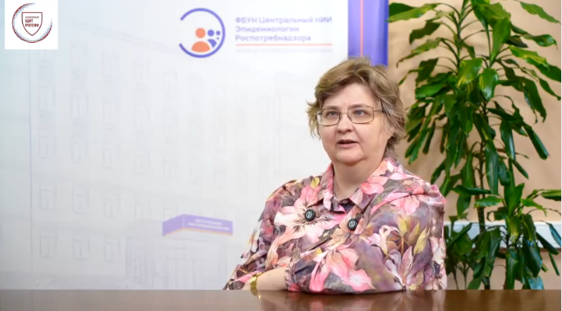
Ссылка на видео: https://vk.com/wall-220617299_4278

